Việt nam Du Da Ký - Đà lạt 16/01/ 2018
Vậy là tôi về Úc đã gần 2 tuần, lẹ dễ sợ ta.
Nhớ 2 tuần ở Việt nam, răng có 2 tuần mờ phong phú dễ sợ. Đi biết bao nơi, gặp bao nhiêu bạn, ôn lại cả một quãng đời thơ ấu chỉ có hai tuần. Vậy reng đủ, bởi rứa nên dzìa lại xứ Đao Ân đơ, người nó cứ lâng lâng, rồi bần thần, rồi lao đao, rồi buồn ngủ, rồi sật sừ vì bận bù đầu vắt chân lên cổ chạy sô từ nhà đến sở, đến chợ, đến con đến cháu... Vậy mờ vẫn có giờ ngơ ngẩn nhớ đến Đà lạt, đến SG mới là vui nha.
Đà lạt... tui về VN ngày 14 tháng tư, 15 anh Đệ và Lê Nga, anh Dũng và Bình, anh Anh và Ngọc Minh, Bắc Phi và gia đình cháu Tô lại đón Tú Hoài, Vinh và tôi đi thác Giang Điền, quá khỏi Long Thành một chút.
Ngày hôm sau, 4g sáng lọ mọ thức dậy ra sân bay bay đi Đà lạt.
Ui, cái cảm giác lúc xuống sân bay Liên khương khó tả lắm nha... Có bao giờ các bạn như tui không, không biết mình đang về một chốn cũ hay mình đang đi du lịch nữa. Bởi vậy cứ ngẩn ngẩn ngơ ngơ... Bầu trời, địa danh quen thuộc đó nhưng những hình ảnh in dấu trong đầu thì nhìn hổng thấy. Có điều nghĩ tới niềm vui sẽ gặp lại bạn bè, gặp lại chị gái, gặp lại hình ảnh của bố mẹ lòng cũng chao nghiêng.
Con đường về Đà lạt có thể đẹp hơn, rộng hơn, rực rỡ hơn với những bụi hoa tỉa tót, nhưng cái nhẹ nhàng sâu lắng của cao nguyên đã theo gió ngàn bay.
Về khách sạn còn sớm lắm, mới hơn 8g sáng nên thư thả lên thăm chị, đi ăn chùa ba tô phở King ( hì hì ... cám ơn ông bà chủ Cẩn gặp khách hổng mời mà tới nhen, được ăn, được nói búa xua xua mà hổng trả tiền, lúc đi chắc có vài nắm muối ném theo hì hì... ). Sau đó đi bộ vòng qua trường Trần bình Trọng để xuống Hoàng Diệu về thăm nhà chị Kim và anh Đức.
Trường xưa chừ cũng lạ, con dốc nhỏ đi tắt lên trường dạy học giờ cũng đầy nhà cửa. Bâng khuâng nhớ đến các cô giáo ngày xưa. Tìm con ngõ nhỏ hồi xưa “đốt vía” mần phép cho Mai Hương... hì hì... hồi đó mần phép mà bà thầy cười rúc rích vậy mà thành công, tối đến nhỏ Minh Đăng lo đi ra tại sợ ngày hôm sau bà thày đốt vía tiếp. Nhớ chị Tươi, chị Mượng, chị Hoà, chị Kim Hoa, chị Xuân lớn, chị Xuân nhỏ, chị Thiên Vân, chị Thanh, chị Lịch, chị Liên, chị Tín Hương, chị Mỹ Dung (chị của Thuý Định Tứ 3), cô Giỏi, thày Trà, thày Sinh, thày Uông, bác cai trường, thày Ba, thày Cam, v.v... Giờ này người còn, người mất, người còn ở Đà lạt, người phiêu bạt nơi mô...
Rồi lên Du sinh thăm mộ bố mẹ, bâng khuâng nhớ đến cô bạn giỏi giang Bạch Tuyết đang nằm đâu đó trong nghĩa trang này. Trời Đà lạt vẫn xanh và vẫn êm đềm. Buổi sáng đi lung tung có dịp chỉ cho Vinh những con đường xưa giờ mang tên lạ hoắc, mang sắc thái cũng lạ hoắc luôn. Chắc Vinh cũng ngơ ngẩn khi trở về một thành phố quen đó mà lại cũng lạ đó.
Buổi chiều thì ... ui... mới 1g30 các bạn đã tề tựu đông đủ dưới sảnh... Chi Minh, Bé, Đại, Lành, Tuyết Lan, Ngọc Dung, Xuân Hồng, Dương Hoa, Lệ Quỳnh, Bích, v.v... Các U60 bữa nay diện ơi là diện, nhìn đã hổng ra tuổi thật, lại còn thể hiện phong thái của lứa tuổi xì tin mới là ... chết người ta chớ...
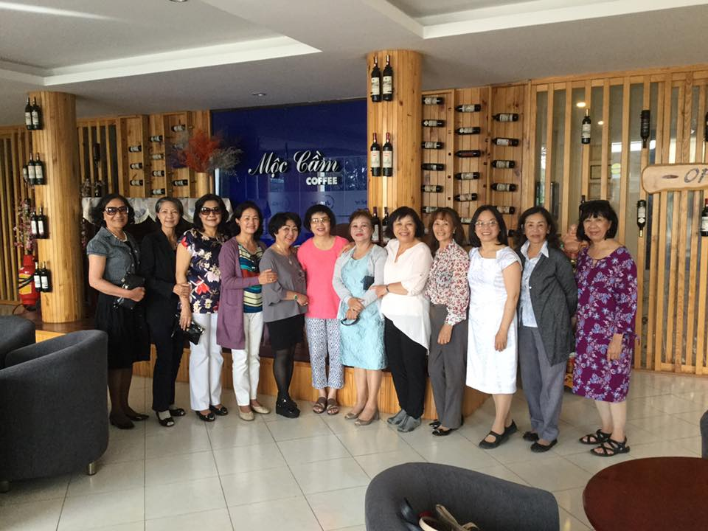
Gặp nhau là một dịp cười và nói, hình như càng ồn mới càng ... khí thế nên những cô gái Bùi thị bị kềm kẹp hồi xưa lúc này hừng hực và hừng hực ... Vui nhất là Lệ Quỳnh, cô bạn dễ thương thời Đa nghĩa cũng có mặt, mọi người quen thuộc vui vẻ thân thiện ngay. Quỳnh cùng học Đa nghĩa với Bé, và cũng là hàng xóm của Bé, và hơn hết cùng là dân Đà lạt, mà dân Đà lạt thì lúc nào cũng ngọt ngào và mặn mà đúng không?
Chương trình đi buổi chiều là ghé trà Long đĩnh, ghé cà phê ở Tà nung... Tối về thì họp với 30 bạn nữa ở nhà hàng. Ui, hấp dẫn hổng tưởng được nha. Bởi vậy người cứ tâng tâng, nói chuyện đâm ra tửng tửng.
Xe vòng qua Cam ly, lên Vạn thành. Nhớ hồi năm 78, 79 dẫn học trò đi lao động. Cô mang bầu bảy tháng, học trò nhỏ lóc nhóc đi lao động. Thày trò bới tung vườn thuốc nam để trồng khoai lang... chẳng biết mấy cây khoai lúc đó trông ra được mấy kí nữa... Ah, nghĩ tới khoai lang mới nhớ sáng nay đi làm quên đem theo gói khoai dẻo Mỹ Trang cho nè, giờ thèm ác liệt luôn...
Ui... đang kể cái gì ta mà vòng qua chuyện ăn nữa rồi... Bà già xin lỗi, mọi con đường, mọi câu thơ, mọi câu văn hình như đều khởi đi tử bao tử và hướng về bao tử ... bởi vậy thông cảm cho bà già xấu ăn ... bà già trở lại chuyện đi chơi nha.
Hôm đó xe đi lòng vòng qua những con đường đèo xíu xíu xinh xinh. Hoa quỳ đã hết nở, thỉnh thoảng có những bông hoa đỏ đỏ hổng phải hoa phượng nhưng chẳng biết là hoa gì. Mà ghê quá, tài xế cứ chúi đầu vào phone xem ... bản đồ vì hổng biết đường. Ui đường đèo đó nha, lại 2 chiều, ớn quá nên phải nhắc cho bác tài cất cái phone đi. Hú hồn hú vía luôn.
Đường đi xa tắp, qua khỏi Lâm hà luôn. Có điều từ cha sanh mẹ đẻ mới biết cái đường từ Đà lạt lên Ban mê thuột nó ra răng. Lại thêm có một đám bạn cười vui tíu tít nên ... đường xa quên cả đường xa mà.
Đến trại trà Long Đĩnh đã gần 4g chiều, những nương trà xanh, những hàng cây phủ tím hoa mua làm cả bọn càng trở nên xãnh xẹ. Ui, cô thì tạo dáng giữa nương chè, cô thì mơ mộng dưới vòm hoa mua tím, cô thì thả hồn theo dòng nước chảy trên suối, mắt mơ màng nhìn đám mây trôi, ngỡ mình là tiên nga trong vườn thượng uyển. Có đám lại tụ lại nắm tay nhau chụp hình cho có khí thế đoàn kết, phong độ rạng ngời. May trời đổ mưa cho đoàn tiên nga thành bày vịt chạy tao tác vào nhà.
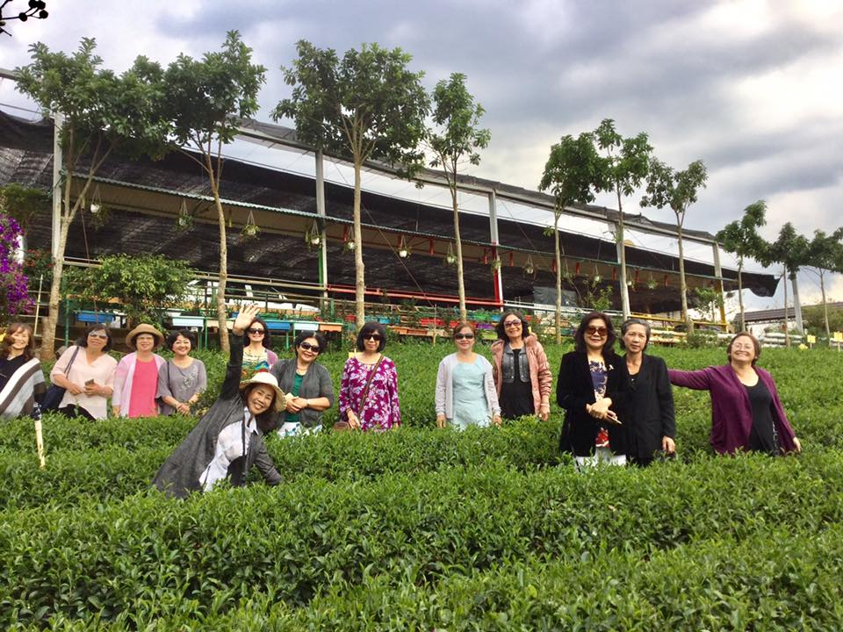 | 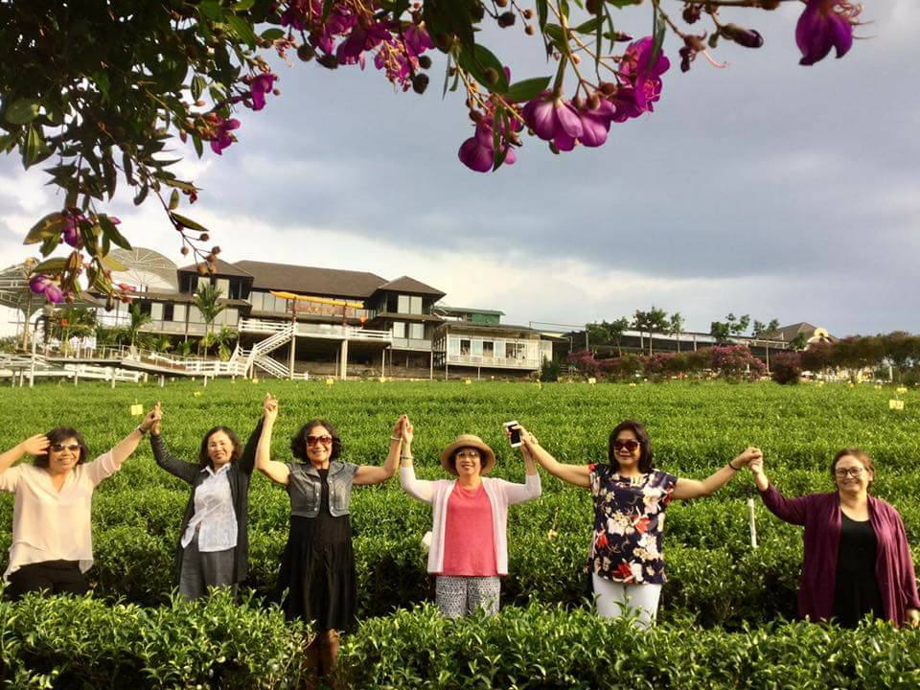
Thời gian reng mờ đi nhanh quá thể. Đã hơn 4:30 chiều, chả kịp đi mô, chả kịp mần gì lo vô xe chạy vội về Đà lạt cho kịp buổi ăn chiều với gần 20 bạn nữa. Xe rời trại trà lúc mưa bắt đầu đổ, không qua hướng Tà nung mà ra thẳng quốc lộ theo ngã Liên khương về thành phố. Mưa thì mưa, lạnh thì lạnh, trong xe vẫn ồn ào vui như Tết, hổng vui sao được khi có sự hiện diện của cô nàng Bé, người duyên dáng nhất thế kỷ. Cả bọn nói chuyện xưa, nói chuyện nay, nói chuyện vui, chuyện buồn, chuyện trên trời dưới đất. Mà ăn chơi cũng không quên nhiệm vụ, lo liên lạc các bạn ở nhà báo cáo tình hình cả xe sẽ về trễ. May mà Trần Nghĩa và Mỹ Trang đã đến nhà hàng và sẽ “an ủi” cho các bạn an tâm ngồi đợi. Lành rút điện thoại hỏi thăm vài cô bạn xem đã đi tới đâu. Thật may vì có nhiều bạn đã .. quên mất buổi hẹn nên vội vã lên đường... Ah, U60 mà, hổng quên chuyện nọ chuyện kia sao xếp vô nhóm U60 được chớ. Tuổi tụi tui chừ là tuổi hay quên mờ, reng chưa có ai mần bài hát Tuổi Hay Quên ta...
Tới nhà hàng đã 6g, niềm vui vỡ oà khi các bạn tụ đến. Tiếu Hoa không tham dự chuyến đi trà Long Tĩnh vì bận việc nhà, vừa tất tả ở Đơn dương lên. Đức B đã gần nửa thế kỷ không gặp, cô bạn nhút nhát hiền lành hồi xưa giờ xinh đẹp hoạt bát quá trời. Rồi Núi, Xuân Nương, Nghĩa Trần, Mỹ Trang, Hoàng thị Tâm, v..v. gặp nhau vui quá là vui.
Cả bọn tụ nhau chụp trước tiệm ăn, chụp trước phòng ăn. Chụp đôi, chụp ba, chụp bốn, chụp theo nhóm Tứ 1, Tứ 2, Tứ 3, Tứ 4, rồi C, A1, A2, B. Ui, có một cái cây mà các bà đua nhau mần dáng. Vui, vui thật. Có những bạn lần đầu mới đến gặp lại đủ bạn bè từ ngày rời trường. Rưng rưng, thật rưng rưng.
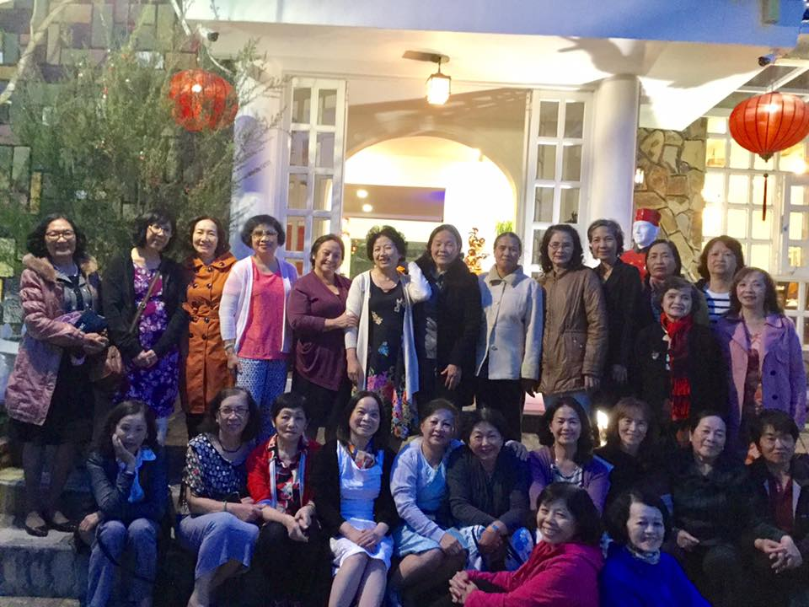
Chúng tôi đã quây quần nhau buổi tối hôm đó, cười vui có, nghẹn ngào có. Mấy chục năm đã qua, vẫn nhắc nhớ đến những ngày đi học ngây thơ ấy, vẫn nhớ đến các thày cô và bạn bè ngày xưa, kẻ còn người mất. Những con chim nhỏ đã bay khắp nơi, buổi tối hôm đó tụ lại được một số, vẫn còn nguyên những bàn tay nắm ấm áp và những ánh mắt dịu dàng thương yêu. Cuộc họp mặt rồi cũng chóng tàn, chúng tôi chia tay nhau trong thật nhiều nuối tiếc. Lúc chia tay ở cổng cũng thật ồn ào, Vinh thì nhớn nhác đi tìm nón... hì hì cô bạn tôi có cái nón mà vui quá nên hổng biết để đâu. Mà hôm đó cũng là lần đầu tiên trong một chuỗi tìm nón, mất nón của Vinh trong chuyến du da Việt nam kỳ này.
Lúc tất cả đã rời đi, Đại, Quỳnh về Big C lấy xe nên cùng ba chúng tôi quay về khách sạn. Ngày hôm sau sẽ đi Bảo lộc sớm, Đại không đi Bảo lộc, chỉ có Quỳnh đi thôi, chúng tôi ôm nhau tạm biệt ở Big C. Trời Đà lạt lạnh lạnh, nhưng những nụ cười yêu thương của bạn bè làm ấm áp hơi sương. Những ấm áp đó vẫn còn vương mãi để những ngày lạnh của Melbourne trở nên dễ thương hơn.
Trở về đã mấy tuần, hai hôm nay mới viết lại ngày hôm ấy. Tất cả vẫn còn như in trong đầu những khuôn mặt thân thương của đám bạn ngày xưa. Tất cả vẫn theo những bước chân của tôi vào những sáng nắng, những chiều mưa, những trưa lành lạnh. Để những chiếc lá vàng lao chao mùa thu xoay vòng nỗi nhớ.
Các bạn BTX của tôi ơi, thương nhiều lắm và nhớ cũng nhiều nữa.
Thiên Hương
Tháng 5 - 2018

